Т.4 Разграфка и номенклатура топографических карт
Цель работы – изучить систему разграфки и номенклатуры топографических карт Республики Беларусь, а также зависимости между координатами рамок листов карт и их номенклатурой.
Деление топографической карты на отдельные листы называется разграфкой карты. Каждому листу карты присваивается свое буквенное и цифровое обозначение – номенклатура.
В основу номенклатуры топографических карт всех масштабов на территории СНГ положена разграфка и номенклатура международной карты масштаба 1:1 000 000. Лист карты масштаба 1:1 000 000 представляет собой трапецию, образованную меридианами, проведенными через 6° и параллелями, проведенными через 4°.
Для получения трапеции карты масштаба 1:1 000 000 земной шар параллелями делится на ряды (пояса), обозначаемые заглавными буквами латинского алфавита. Обозначение рядов ведется начиная от экватора к полюсам в алфавитном порядке. В северном и южном полушариях образуется 22 пояса и по одному двухградусному поясу ограниченных параллелью с широтой 88° вокруг полюсов (табл. 4.1).
Таблица 4.1 Обозначения и границы широтных поясов
Номер ряда | Обозначение | Границы широтных поясов, ° | Номер ряда | Обозначение | Границы широтных поясов, °
1 | A | 0 - 4 | 13 | M | 48 - 52
2 | B | 4 - 8 | 14 | N | 52 - 56
3 | C | 8 - 12 | 15 | O | 56 - 60
4 | D | 12 - 16 | 16 | P | 60 - 64
5 | E | 16 - 20 | 17 | Q | 64 - 68
6 | F | 20 - 24 | 18 | R | 68 - 72
7 | G | 24 - 28 | 19 | S | 72 - 76
8 | H | 28 - 32 | 20 | T | 76 - 80
9 | I | 32 - 36 | 21 | U | 80 - 84
10 | J | 36 - 40 | 22 | V | 84 - 88
11 | K | 40 - 44 | 23 | Z | 88 - 90
12 | L | 44 - 48

Меридианами через 6° по долготе земной шар делится на 60 колонн, которые нумеруются арабскими цифрами. Счет колонн ведется к востоку от меридиана с долготой 180° (табл. 4.2).
Сочетание буквенного обозначения ряда и номера колонны представляет номенклатуру листа карты масштаба 1:1 000 000. Так, лист карты масштаба 1:1 000 000 в пределах которого расположен город Минск имеет номенклатуру N–35.
Таблица 4.2 Номера колонн, шестиградусных зон системы прямоугольных координат и граничные меридианы колонн в пределах территории СНГ
Номер  колонны | Номер  зоны | Границы  колонны, ° | Номер колонны | Номер  зоны | Границы  колонны, °
31 | 1 | 0 - 6 | 47 | 17 | 96 - 102
32 | 2 | 6 - 12 | 48 | 18 | 102 - 108
33 | 3 | 12 - 18 | 49 | 19 | 108 - 114
34 | 4 | 18 - 24 | 50 | 20 | 114 - 120
35 | 5 | 24 - 30 | 51 | 21 | 120 - 126
36 | 6 | 30 - 36 | 52 | 22 | 126 - 132
37 | 7 | 36 - 42 | 53 | 23 | 132 - 138
38 | 8 | 42 - 48 | 54 | 24 | 138 - 144
39 | 9 | 48 - 54 | 55 | 25 | 144 - 150
40 | 10 | 54 - 60 | 56 | 26 | 150 - 156
41 | 11 | 60 - 66 | 57 | 27 | 156 - 162
42 | 12 | 66 - 72 | 58 | 28 | 162 - 168
43 | 13 | 72 - 78 | 59 | 29 | 168 - 174
44 | 14 | 78 - 84 | 60 | 30 | 174 - 180
45 | 15 | 84 - 90 | 1 | 31 | 180 - 174
46 | 16 | 90 - 96 | 2 | 32 | 174 - 168

Это значит, что данный лист карты находится в ряду N и 35-й колонне (рис. 4.1). Размеры и расположение колонн листов карты масштаба 1:1 000 000 совпадают с шестиградусными координатными зонами. Так как счет зон ведется к востоку от Гринвичского меридиана с долготой 0°, а счет колонн – от меридиана с долготой 180° к востоку, номер координатной зоны всегда отличается от номера колонны на число 30 (в восточном полушарии номер колонны больше, а в западном – меньше номера зоны). Например, лист карты N–35 расположен в 5-й зоне, а лист карты N–5 в 35-й зоне. Первая к востоку от Гринвичского меридиана колонна имеет номер 31.
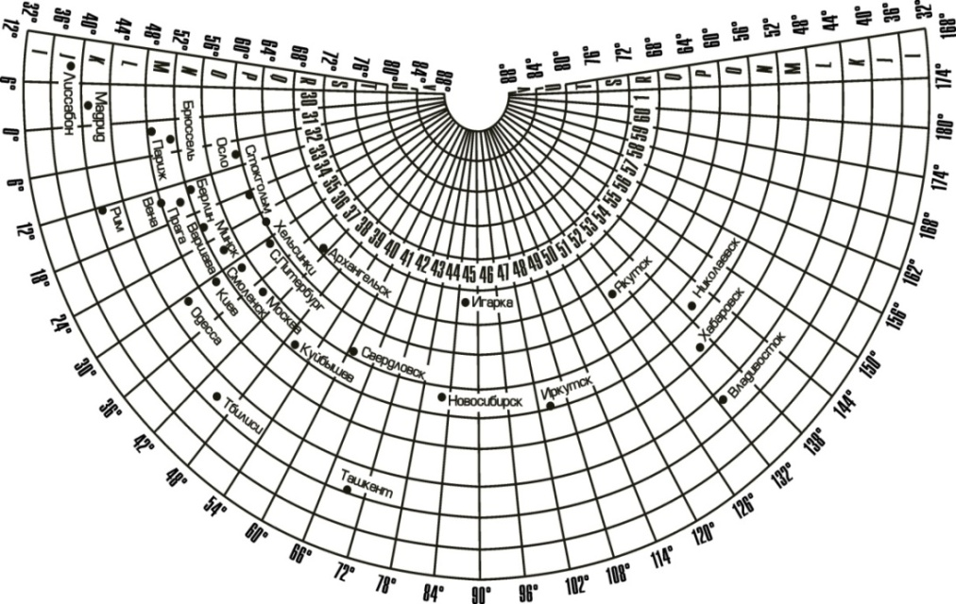

Рисунок 4.1 – Схема листов карт масштаба 1:1 000 000
Для разграфки и номенклатуры карт масштабов 1:500 000 – 1:100 000 основой является лист карты масштаба 1:1 000 000, а для карт масштабов крупнее 1:100 000 – лист карты масштаба 1:100 000.
Размеры трапеций, их количество в одном листе карты масштабов 1:1 000 000 и 1:100 000 и номенклатура последней трапеции для каждого масштаба даны в табл. 4.3.
Таблица 4.3
Масштабы топографических карт и планов | Размеры трапеции по: |  | Количество листов | Номенклатура  последнего листа
Масштабы топографических карт и планов | широте | долготе | Количество листов | Номенклатура  последнего листа
1:1 000 000 | 4° | 6° | 1 | N-35
В одном листе масштаба 1:1 000 000
1:500 000 | 2° | 3° | 4 | N-35-Г
1:300 000 | 1°20′ | 2° | 9 | IХ- N-35
1:200 000 | 40′ | 1° | 36 | N-35-XXXVI
1:100 000 | 20′ | 30′ | 144 | N-35-144
В одном листе масштаба 1:100 000
1:50 000 | 10′ | 15′ | 4 | N-35-144-Г
1:25 000 | 5′ | 7′ 30″ | 16 | N-35-144-Г-г
1:10 000 | 2′ 30″ | 3′ 45″ | 64 | N-35-144-Г-г-4
1:5 000 | 1′ 15″ | 1′ 52, 5″ | 256 | N-35-144 - (256)
1:2 000 | 25″ | 37, 5″ | 2304 | N-35-144 - (256-и)

Система разграфки и обозначение номенклатур топографических карт и топографических планов приводится на рис. 4.2 – 4.6.

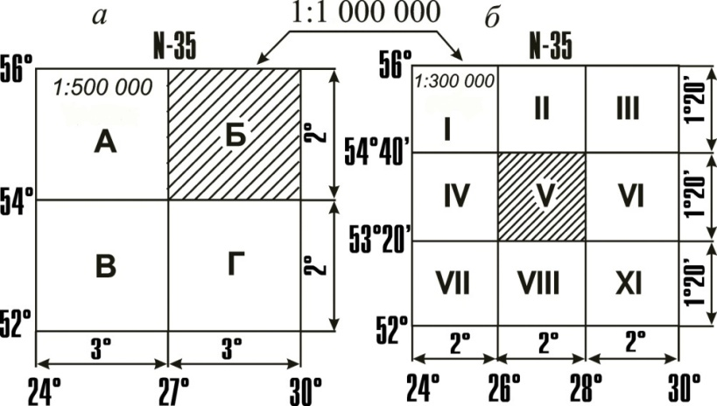

Рисунок 4.2 – Разграфка листа карты масштаба 1:1 000 000 на листы масштабов:
а) 1:500 000 (N-35-Б); б) 1:300 000 (V-N-35)
(с указанием номенклатуры выделенных трапеций)

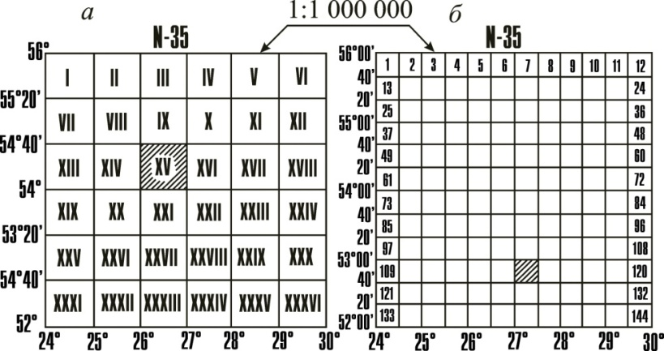

Рисунок 4.3 – Разграфка листа карты масштаба 1:1 000 000 на листы карт
масштабов: а) 1:200 000 (N-35-XV); б) 1:100 000 (N-35-115)
(с указанием номенклатуры выделенных трапеций)

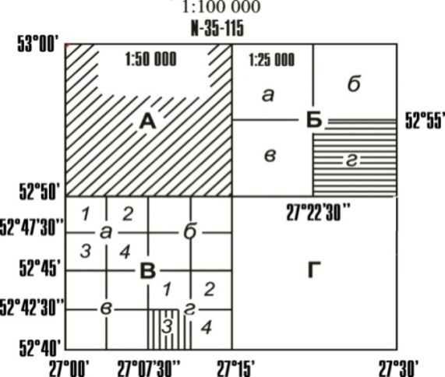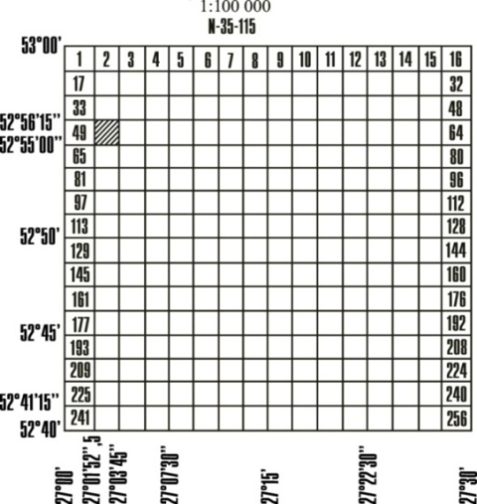

Рисунок 4.4 – Разграфка листа карты масштаба 1:100 000 на листы карт масштабов: 1:50 000 (N-35-115-А); 1:25 000 (N-35-115-Б-г) и 1:10000 (N-35-115-В-г-3) (с указанием номенклатуры выделенных трапеций)

Рисунок 4.5 – Разграфка листа карты масштаба 1:100 000 на листы карты масштаба 1:5000, с указанием номенклатуры выделенной трапеции N-35-115-(50)

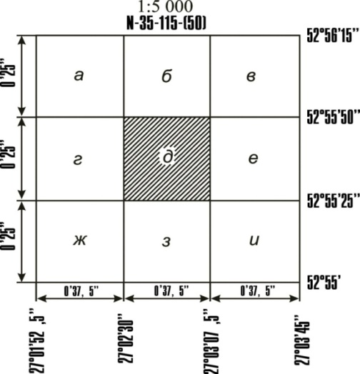

Рисунок 4.6 – Разграфка листа карты масштаба 1:5 000 на листы масштаба 1:2000, с указанием номенклатуры выделенной трапеции N-35-115-(50- д)
Чтобы определить номенклатуру карт масштаба 1:1 000 000, широту северной рамки (параллели) делят на 4°; получившаяся цифра будет номером ряда, по которому находится соответствующая ему буква латинского алфавита. Номер колонны узнается делением долготы восточного меридиана на 6°.

